Dossier sujet
Problématique de maintenance : Un client propriétaire d’une Peugeot 5008 se plaint que son véhicule éprouve des difficultés pour changer de vitesses ainsi qu’une légère surconsommation de carburant.
Son véhicule est équipé d’une boite de vitesses manuelle pilotée type MCP et d’un moteur DV6ATED4 90 cv.

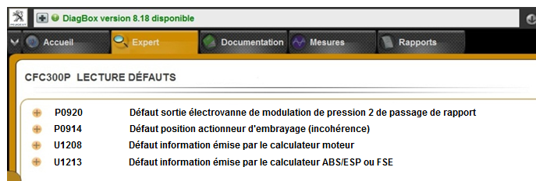
Après un premier contrôle à l’aide de l’outil de diagnostic, les défauts suivants sont relevés dans le calculateur de la boite pilotée :
Pour répondre à cette situation de maintenance, nous allons décomposer l’étude de ce système en 4 parties :

1ère partie : Étude du fonctionnement de la mécanique
- Etude cinématique
- Etude énergétique
- Étude de l’embrayage

2ème partie : Étude du fonctionnement de la partie hydraulique
- Etude de l’actionneur d’embrayage
- Etude des électrovannes de passage et de sélection
- Etude de l’énergie nécessaire

3ème partie : Étude du fonctionnement de la partie gestion électronique
- Etude des capteurs / actionneurs
- Etude du réseau multiplexé

4ème partie : Relevés sur véhicule
- Diagnostic du réseau multiplexé, des capteurs et électrovannes
- Conclusion et propositions de remise en état

1ère partie : Étude du fonctionnement de la partie mécanique :
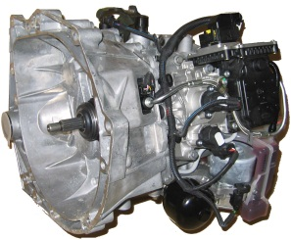

Objectifs : Analyser le fonctionnement mécanique de la transmission de puissance aux roues motrices.

Étude cinématique

Données :
- Tous les calculs seront réalisés dans le cas d’un déplacement en ligne droite, sur le 6ème rapport, au régime maximal du moteur thermique, soit 4500 tr.min⁻¹.
- Le roues sont équipées de pneumatiques de taille 215/50/R17.
- On négligera l’écrasement des pneumatiques.

Question 1-1 : | Reproduire le diagramme type SADT (Niveau A-0) donné ci-dessous en remplaçant les termes par les éléments relatifs à la boite de vitesses pilotée.
Feuille de copie
Énergie
Configurations
Réglages
Exploitation
Matière d’œuvre en entrée
Matière d’œuvre en sortie
Autres sorties
FONCTION GLOBALE
Support de fonction

Question 1-2 : | Compléter le schéma cinématique minimal de la boite de vitesses avec le rapport 6 engagé (zones à compléter).  Indiquer le nom des composants dans les étiquettes vides.
DR1

Question 1-3 : | Surligner en bleu les éléments participant à la chaine cinématique et indiquer par des flèches le flux d’énergie mécanique de l’entrée du mouvement jusqu’à la sortie.
DR1

Question 1-4 : | Déterminer pour le rapport de 6ème vitesse, la démultiplication globale {boite + pont}.
Feuille de copie

Question 1-5 : | Calculer la vitesse de rotation moyenne des roues.
Feuille de copie

Question 1-6 : | Déterminer le diamètre d’une roue.
Feuille de copie

Question 1-7 : | Déterminer la vitesse maximale théorique du véhicule en km/h. (Pour une roue dont le diamètre est de 645 mm et la vitesse de rotation est de 1670 tr.min⁻¹).
Feuille de copie

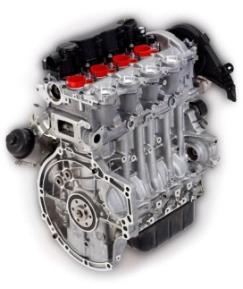
Étude énergétique

Donnée :
- Pouvoir Calorifique inférieur du gazole : PCi=44,8.10³ kJ.kg⁻¹

Question 1-8 : | Compléter la colonne puissance du tableau pour le régime moteur de 4500 tr.min⁻¹.  Détailler le calcul sur feuille de copie.
DR2 et feuille de copie

Question 1-9 : | Compléter la colonne consommation spécifique, exprimée en g.(kW.h)⁻¹, pour le régime moteur de 4500 tr.min⁻¹.  Détailler le calcul sur feuille de copie
DR2 et feuille de copie

Question 1-10 : | Tracer les courbes de puissance et consommation spécifique.
DR2

Question 1-11 : | Indiquer le régime moteur donnant le rendement global maxi.  Déterminer ce rendement.
Feuille de copie

Question 1-12 : | A 130 km/h sur autoroute, le régime moteur est de 2900 tr/min. A partir des courbes tracées, analyser le choix du constructeur, pour le rapport de transmission en 6ème vitesse.
Feuille de copie

2ème partie : Étude du fonctionnement de la partie hydraulique

Objectif : on souhaite contrôler le circuit hydraulique de l’actionneur de butée d’embrayage, qui peut être à l’origine du dysfonctionnement défini par le client.
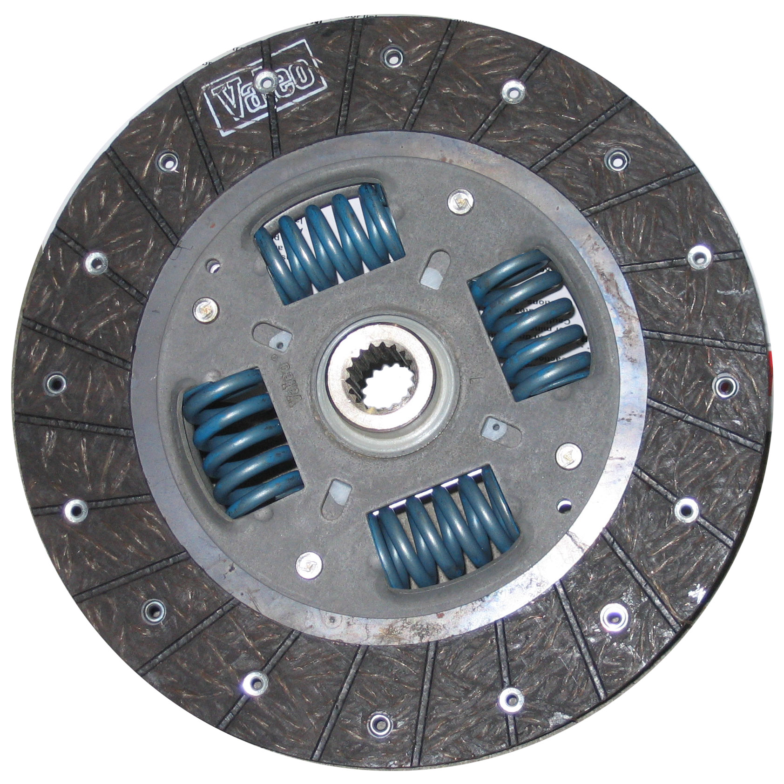
Étude de l’embrayage

Données :
- Rayon extérieur du disque d’embrayage : R_{ext}= 228 mm
- Rayon intérieur du disque d’embrayage : R_{int}= 156 mm
- Coefficient d’adhérence : µ=tanφ =0,4
- Nombre de surfaces de contact : n=2

Question 2-1 : | Démontrer que l’expression du couple transmis par l’embrayage est de la forme : C_{f}=N.tanϕ.R_{moy}.n  Déterminer l’effort presseur N, sur le disque d’embrayage afin de transmettre le couple maximal de 240 N.m.
Feuille de copie

Étude de l’actionneur d’embrayage

Données :
- Diamètre extérieur du piston de l’actionneur d’embrayage : ø 40mm
- Diamètre intérieur du piston de l’actionneur d’embrayage : ø 24mm
- En raison de l’amplification du diaphragme et d’un coefficient de sécurité k= N/F, pour transmettre le couple, l’effort moyen F à appliquer sur le diaphragme est de 1200 N.

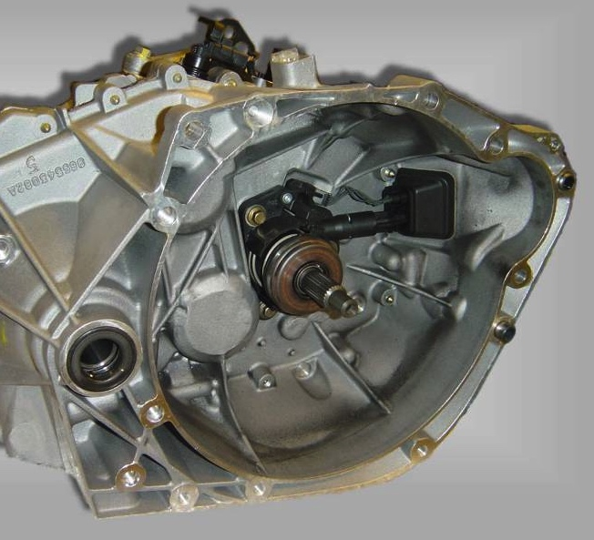
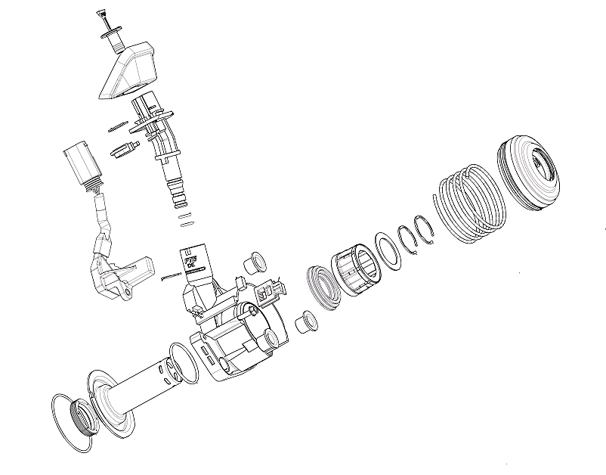

E

D

C

B

A

Schéma technologique de l’actionneur d’embrayage (1/2 vue en coupe) :

φ 40mm

φ 24mm
Cannelures cacannelé
Diaphragme cacannelé
Ressort D cacannelé
Arbre primaire
Piston E de l’actionneur
Anneau élastique cacannelé
Pression p
Corps B

Hypothèse :
- On négligera l’effort du ressort de l’actionneur de butée d’embrayage

Question 2-2 : | Déterminer la pression p utile à appliquer à l’actionneur d’embrayage pour débrayer.  Vérifier que la pression distribuée par le groupe électropompe est cohérente avec la valeur trouvée précédemment. Justifier votre réponse.
Feuille de copie

Étude du groupe hydraulique

Question 2-3 : | Compléter dans les étiquettes du dessin 3D, le nom des composants du groupe hydraulique suivants :  - Accumulateur  - Butée d’embrayage  - Réservoir  - Groupe électro pompe (GEP)
DR3

Étude des électrovannes de passage et de sélection

Question 2-4 : | Compléter le schéma de fonctionnement hydraulique de l’actionneur de passage de vitesse en dessinant pour chaque étape, la position des électrovannes pour un passage de rapport de 2→3.  Colorier en rouge les chambres sous pression.
DR4

Question 2-5 : | Compléter le tableau d’état des électrovannes en fonction du changement de rapport indiqué.
DR5

Question 2-6 : | Indiquer les noms et rôles des 3 clapets repérés 1, 2 et 3.  Préciser également la fonction de l’accumulateur.
DR5

Question 2-7 : | Sur l’étape 2, colorier en rouge la chambre C sous pression d’huile.  Placer un vecteur représentant la course du piston de frein 6, à partir des deux figures représentant l’état du frein (non activé 0 et activé 1).
DR6

Étude de l’énergie nécessaire

Données :
Débit de pompe : 1.0 l.min⁻¹

Actionneur de changement de rapport :
Course : 20mm
Diamètre du piston : 27mm
Diamètre de la tige : 14mm
Actionneur d’embrayage :
Course: 25mm
Dimensions du piston : D.ext : 40mm / D.int : 24mm

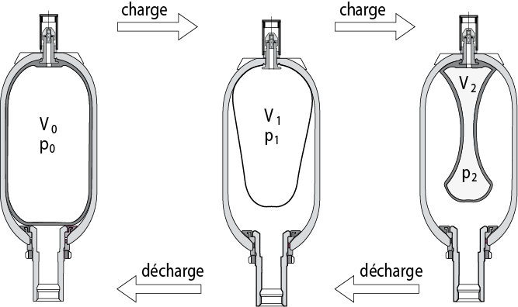  Charge/décharge de l’accumulateur. | L’accumulateur d’une capacité v₀ de 0,3 l est réglé à une pression initiale de l’azote p₀ de  30 bar.  On considère que lors du passage de l’état 0 à l’état 2, l’azote contenu dans l’accumulateur subit une compression isotherme et inversement.

Question 2-8 : | Déterminer à partir des données, le volume d’huile utilisé par les deux actionneurs, pour effectuer un changement de rapport (ex : 1-2),
Feuille de copie

Question 2-9 : | Déterminer le volume d’huile contenu dans l’accumulateur lorsque la pression atteint 45 Bar (pression de régulation pompe).
Feuille de copie

Question 2-10 : | Déterminer le temps nécessaire pour le remplissage de ce volume (par le débit de la pompe hydraulique).
Feuille de copie

Question 2-11 : | Le groupe hydraulique ayant un rendement de 0.8, déterminer la puissance électrique maximale nécessaire.
Feuille de copie

Question 2-12 : | Au cours du remplissage de l’accumulateur, la puissance moyenne consommée par la pompe étant de 80 W. Montrer que l’énergie nécessaire est voisine de 500 Joules.
Feuille de copie

Question 2-13 : | Dans un cycle mixte quotidien, le groupe électropompe est activé 100 fois.  Déterminer l’énergie consommée durant ce cycle.
Feuille de copie

Question 2-14 : | Déterminer la masse de carburant nécessaire pour alimenter en énergie électrique le groupe électropompe, sachant que le rendement global de la chaine d’énergie est de 0.30).
Feuille de copie

Question 2-15 : | Conclure sur l’intérêt de ce système de boîte de vitesses automatisée.
Feuille de copie

3ème partie : Étude du fonctionnement de la partie gestion électronique
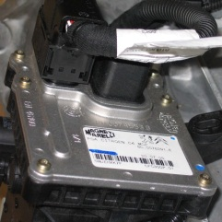

Objectif : on souhaite analyser le principe de fonctionnement de la gestion électronique de la boite de vitesse pilotée.

Étude des capteurs / actionneurs
Question 3-1 : | Compléter le tableau des entrées/sorties du calculateur MCP en indiquant le nom des éléments et leur repère.
DR7

Question 3-2 : | Indiquer sur le tableau des entrées/sorties du calculateur MCP les liaisons d’informations Multiplexées, ainsi que les grandeurs mesurées (Température, vitesse, position, ect…)
DR7

Question 3-3 : | Surligner le faisceau reliant le capteur de position d’embrayage au calculateur (vert : circuit primaire ; bleu : circuit secondaire).
DR8

Question 3-4 : | Indiquer avec précision le rôle du capteur de position d’embrayage et de son influence sur la transmission de l’énergie mécanique du moteur à la boite MCP.
Feuille de copie

Étude du réseau multiplexé

Question 3-5 : | Surligner le bus du réseau CAN I/S sur le schéma électrique.
DR8

Question 3-6 : | Compléter le schéma représentant une trame relevée sur un réseau multiplexé CAN I/S de la ligne CAN H, en représentant la trame lue sur la ligne CAN L.
DR9
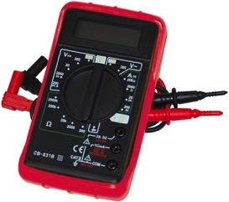

4ème partie : Relevés sur véhicule

Objectifs : Réaliser des contrôles électriques sur le véhicule afin d’incriminer l’élément(s) défectueux et proposer une solution de remise en état.

Question 4-1 : | Vous réalisez un contrôle de résistance du réseau CAN I/S, du capteur de d’embrayage et des électrovannes du groupe électropompe. Compléter le tableau de relevé.
DR9

Question 4-2 : | Conclure sur l’origine probable du défaut et indiquer les opérations nécessaires à la remise en état du véhicule.
Feuille de copie

